Тема уроку.

*Книга рекордів: Сумщина в книзі рекордів України. Заочна подорож*

*« Люби і знай свій рідний край.»*

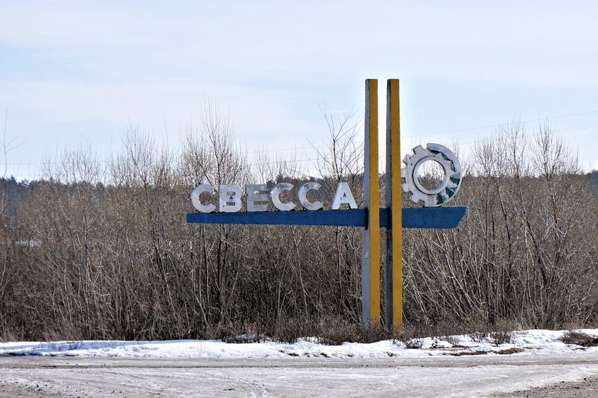

Підготувала: вчитель початкових класів,

вищої категорії

Лукаш Л.В.

Свеса 2014

Мета уроку. Провести заочну подорожз дітьми по нашому селищу, познайомити з історією виникнення селища. Сприяти формування історичної пам'яті, вихованню патріотичних,громадських почуттів школярів, почуття особистої відповідальності за долю свого реактивної життєвої позиції рідного краю, яка сприятиме процвітанню Сумщини в майбутньому.

Обладнання : презентація, малюнки дітей, фото.

Хід уроку.

І. Організація класу.

ІІ. Повідомлення теми і мети уроку.

ІІІ. Мотивація навчальної діяльності.

Це моя Україна

***Зацвітає калина***

***Зеленіє ліщина,***

***Степом котиться диво – луна,***

***Це моя Україна,***

***Це моя Батьківщина,***

***Що, як тато і мама одна.***

*А.Камінчук*

ІV. Заочна подорож « Люби і знай свій рідний край».

а) Бесіда з дітьми.

- Як зветься наша держава?

- Як зветься наш обласний центр?

- В якому районі розташоване наше селище Свеса?

- А чи знаєте ви звідки походить назва нашого селища?

Б) розповідь про селище Свеса.

1. Селище Свеса бере свій початок з середини ХVІІ ст.. Найбільш вірогідною датою заснування Свеси є 1650 рік. Цікаве звукосполучення в назві селища має кілька версій. Одна з них походить від слова «весь», що означає невелике поселення, жителі якого називались відповідно « веснами». За іншою версією назва «Звиса, Свиса» пов'язана з місцем розташування поселення. Воно розташоване на крутому правому березі річки, яка того часу впритул протікала під вапняним стімким берегом, тому поселення ніби « звисало» над річкою та болотистою місцевістю, що й започаткувало назву поселення «Свиса» з наступною редакцією в назву « Свеса». Історія не донесла до наших часів точної дати заснування селища, походження його назви, прізвищ перших поселенців та власників, тому викладені версії мають право на життя, як доволі точне історичне припущення.

Свеса - найбільший промисловий центр району. Природно-ресурсний потенціал селища обумовлений його сприятливим географічним положенням: Свеса та її землі входять до зони українського Полісся, а саме до північно – східної його частини. Лісові багатства краю стали основою для розвитку лісопереробної промисловості та лісозаготівель.

2. На території селища працює Свеський держлісгосп з цехом обробки деревини та випуском готової продукції, яка експортується в країни близького та далекого зарубіжжя – Грецію, Німеччину, Голландію, Туреччину, Ізраїль.

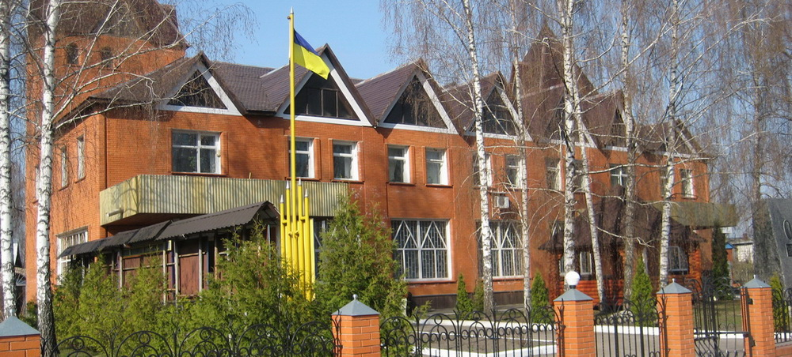

3. Головним промисловим підприємством селища та району

є ВАТ « Свеський насосний завод»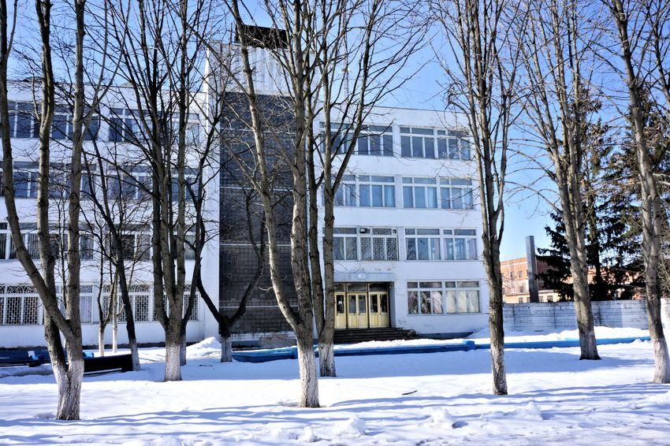

заснований у 1879 році. Він займає провідне місце в галузі насособудування не тільки в Україні, а й у країнах колишнього Радянського Союзу.

У 1998 році в селищі побудовано Троїцьку православну церкву.

4. В нашому селищі є чудові дитячі заклади:

* Дитячий садок « Берізка»;

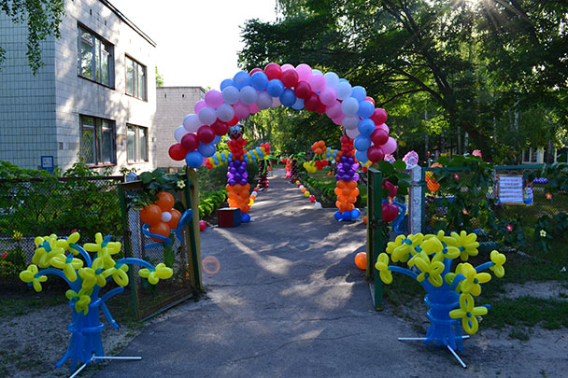

* Спеціалізована школа І –ІІІ ступенів № 1.

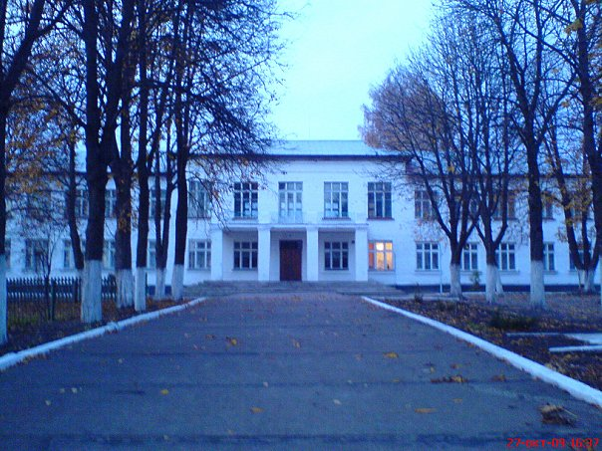

* Спеціалізована школа І-ІІІ ступенів № 2 «ліцей», де навчаєтесь і ви. В школі працює дружній педагогічний колектив.

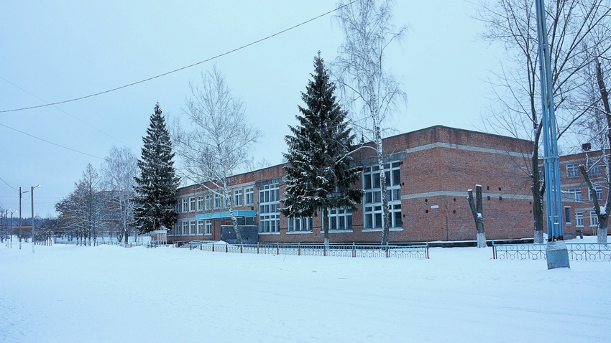

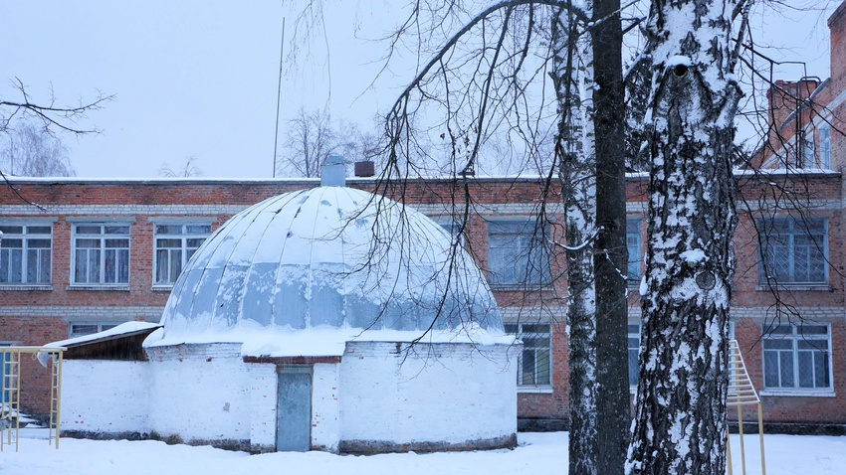

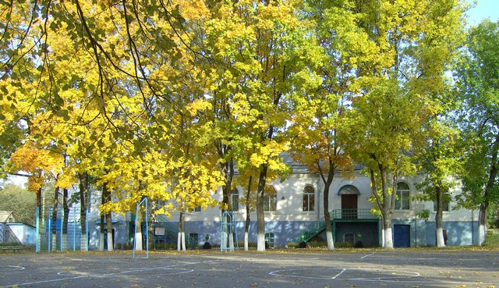

5. Чудовим місцем відпочинку в нашому селищі є урочище « Синя криниця».

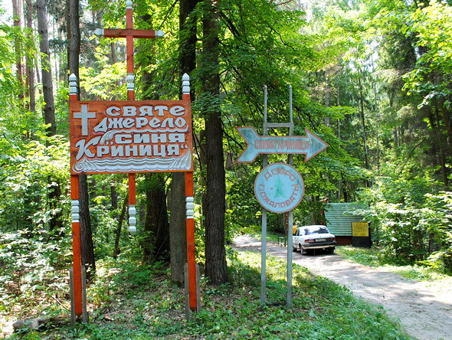Там б'ють джерела, виблискує чиста і прозора вода. Легенди про урочище дійшли до наших часів. Люди з давніх-давен вважали це місце особливим, зачарованим, напевно через це навколо «Синьої криниці» виникло чимало народних легенд. Одна з них про розбійника Кудояра, який ніби-то жив у тутешніх заростях. Відбирав він у багатіїв награбоване у простого люду майно і роздавав біднякам. Коли ж надто вже дошкулив багатіям, послали вони на нього озброєне військо. Ворогам вдалося виявити таємну стежину до його сховку. Побачив Кудояр, що не втекти йому, розповідає легенда, підняв над головою скарби, які ще не встиг роздати людям, і щосили жбурнув їх. Ото й вдарили на тому місці могутні сині джерела… Дехто і досі видивляється, чи то не коштовності виблискують на дні криниці…

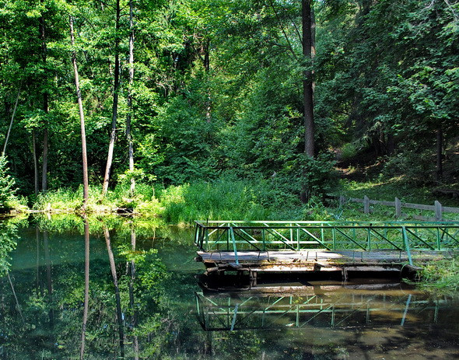

Також, люди розповідають, нібито в глибоку старовину в ніч на Івана Купала на плесі Синьої криниці сплив човен, у якому надзвичайної краси дівчина співала пісню про щастя. Послухав її спів пастух, якого вода Синьої криниці зробила сильним і красивим, кинувся до берега і хотів підтягнути човна до себе, але чиясь невідома сила затягнула їх обох на дно. Кажуть: то колір золотого волосся красуні до цього часу віддзеркалюється у воді. Це найвідоміші, але далеко не єдині легенди про це унікальне джерело. Вони житимуть і далі, передаючись жителями селища з покоління в покоління. Про них нагадуватимуть і таблиці, що були встановлені неподалік криниці.

1. Підсумок уроку.

* Сподобалась вам подорож? ( Відповіді дітей).
* Щоб наше селище було ще красивішим, ми всі повинні його любити і берегти.

